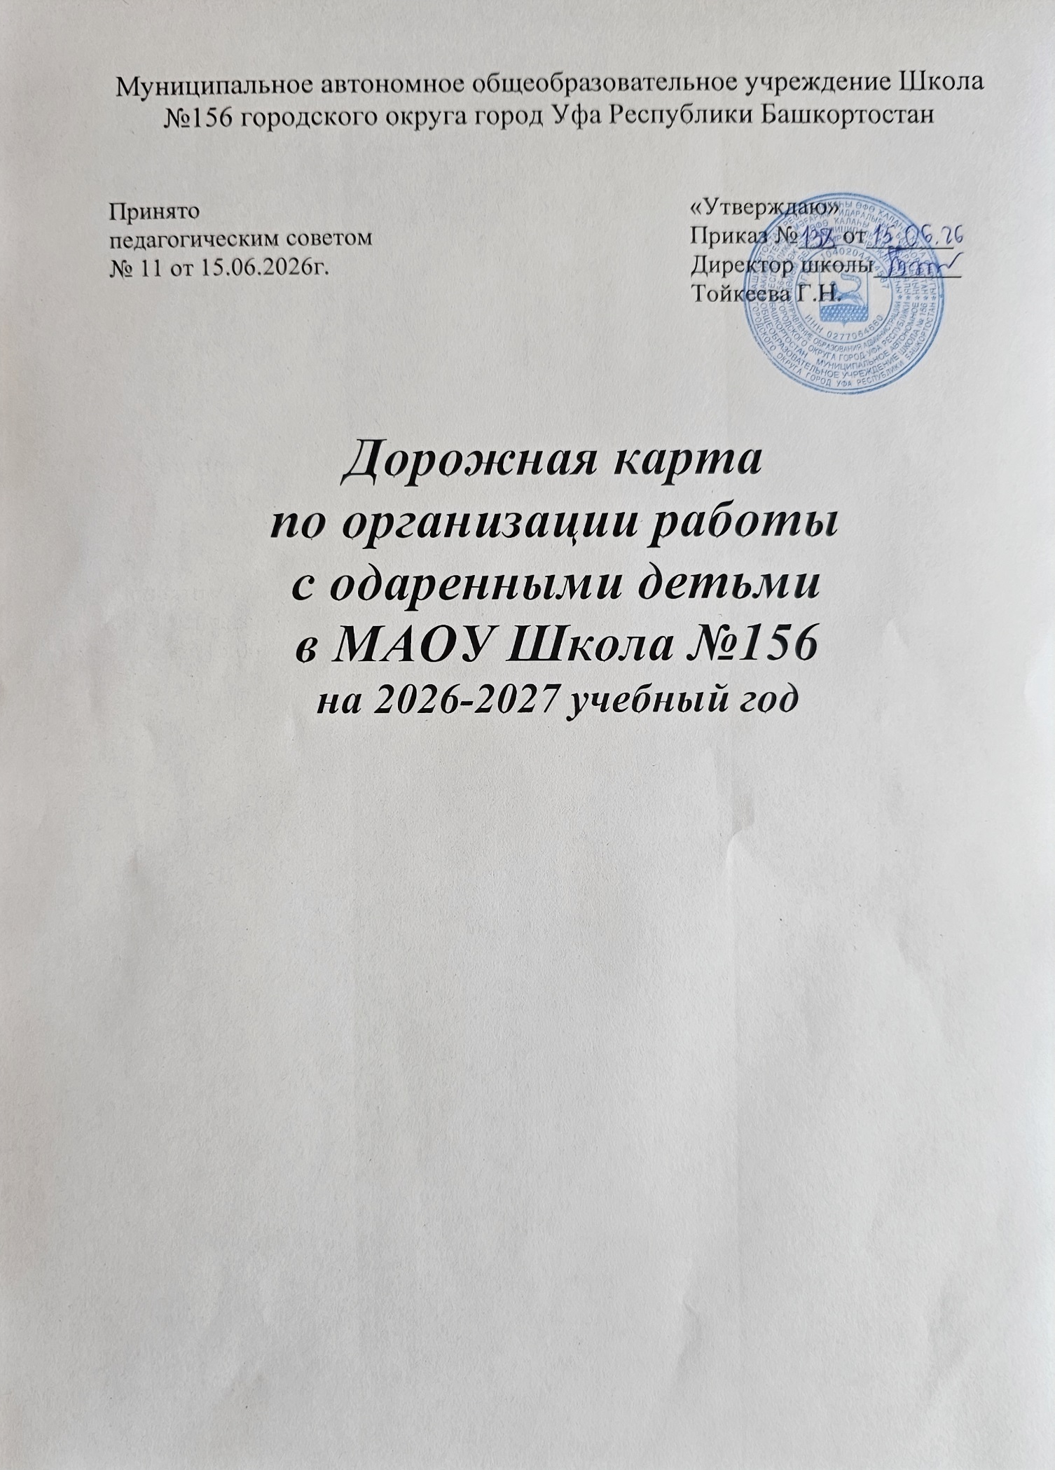

Муниципальное автономное общеобразовательное учреждение Школа №156 городского округа город Уфа Республики Башкортостан

Принято «Утверждаю»
педагогическим советом Приказ №___ от_______
№ 11 от 15.06.2026г. Директор школы_______
Тойкеева Г.Н.

Дорожная карта
по организации работы
с одаренными детьми
в МАОУ Школа №156
на 2026-2027 учебный год

Цель: создание условий для выявления, поддержки, воспитания и развития талантливых и
одаренных детей.
Задачи:
− Развивать одаренность через оптимальное сочетание основного, дополнительного и индивидуального образования;
− Стимулировать творческую деятельность педагогического коллектива и создать условия для удовлетворения потребности педагогов в продуктивном самовыражении;
− Обеспечивать научно-методическую, социально-правовую, психолого– педагогическую поддержку одаренных детей;
− Организовать специальную подготовку педагогических кадров для работы с одаренными детьми;
− Создать банк данных талантливых и одаренных детей: технологий, методик
индивидуальных программ, учебно-методических комплексов.
Планируемый результат:
− Внедрение новых путей поддержки и развития одаренных детей;
− Увеличение числа талантливых и одаренных детей и молодежи;
− Создание единого банка данных одаренных детей;
− Разработка оптимального индивидуального маршрута развития одаренного ребенка;
− Повышение профессиональной компетентности педагогов по работе с талантливыми и одаренными детьми.
Процедуры. Организационно - информационные:
✓ Организация сетевого взаимодействия учреждений образования.
✓ Организация деятельности директора и заместителей директора МАОУ Школа №156 по оформлению правового поля: заключение договоров о сетевом
взаимодействии, разработка положений о конкурсах, о мероприятиях и др.
✓ Прохождение курсовой подготовки педагогов по проблеме организации развития талантливых и одаренных детей.
✓ Расстановка кадров, разработка плана методической работы.
✓ Мониторинг педагогических кадров: выявление и анализ уровня педагогического мастерства педагогов, работающих с одаренными детьми.
Кадровые. Мотивационные:
✓ Обучение педагогов инновационным технологиям через систему постоянно
действующих семинаров.
✓ Ознакомление с системой контроля в организации развития одаренных детей.
✓ Разработка и утверждение планов методической работы предметных кафедр, планов самообразования, аттестации педагогов.
Научно-методические:
✓ Разработка плана-графика методической работы центра сетевого взаимодействия.
✓ Организация работы и проведение постоянно действующих семинаров: «Современные образовательные технологии», «Педагогические техники в работе с одаренными детьми», «Формирование и реализация личностного потенциала учащихся», «Мониторинг продвижения одаренного ребенка».
✓ Организация и проведение консультаций.
✓ Организация работы с талантливыми и одаренными детьми.
✓ Организация обмена опытом. Участвовать на районных, городских, республиканских семинарах (очная, заочная формы)
✓ Работа с педагогическими коллективами образовательных учреждений по организации психолого-педагогического сопровождения развития одаренных детей.
✓ Освоение технологий индивидуализации образовательного процесса.

Программно-методическое:
✓ Издание приказов по сетевому взаимодействию.
✓ Составление плана-графика сетевого взаимодействия: проведения семинаров,
методической учебы, конференций, консультаций.
Финансовые:
✓ Изыскание дополнительных источников поощрения педагогов, работающих с
талантливыми и одаренными детьми.

Контрольно-диагностические:
✓ Разработка критериев результативности сетевого взаимодействия по работе с
талантливыми и одаренными детьми.

- Предоставление одаренным детям возможности выбора модульных курсов
дополнительного образования для апробирования и развития своих интересов и возможностей
- Реализация индивидуальных программ по работе с одаренными детьми.
- Педагогическое сопровождение индивидуальных образовательных маршрутов для одаренных детей
- Привлечение родительской общественности к работе с одаренными детьми
- Проведение мероприятий (конференций, «круглых столов» и др.) по обмену опытом работы с одаренными детьми.
- Непрерывное социально– педагогическое сопровождение одаренных детей
- Подготовка педагогических кадров. Организация тематических семинаров по распространению. Организация и проведение курсов повышения квалификации по работе с одаренными детьми.
- Мотивационная поддержка работы с одаренными детьми. Разработка стимулирования педагога и одаренного ребенка на уровне учреждения
- Пропаганда детских достижений в социуме. Чествование одаренных детей, наставников и родителей на уровне школы. Размещение информации на сайте

Принципы педагогической деятельности в работе с одаренными детьми
1. Принцип создания комфортных условий для совместных работы учащихся и педагога.
2. Принцип создания условий для самопознания и реализации каждой одаренной
личности.
3. Принцип вариативности реализации содержания, форм, методов образовательного и воспитательного процесса дополнительного образования.
4. Принцип свободы выбора учащимися объединений.
5. Принцип возрастания роли внеурочной деятельности (реализация модульного обучения
в рамках ФГОС, реализация долговременных воспитывающих игр и др.)
Формы работы с одаренными учащимися:
• индивидуальный подход на занятиях;
• проведение нестандартных форм занятий;
• дополнительные занятия с одаренными учащимися, подготовка к олимпиадам, к исследовательской конференции, консультации по возникшим проблемам;
• конкурсы, интеллектуальные игры, фестивали, спортивные соревнования;
• проектная деятельность учащихся;
• использования современных средств информации (Интернет, медиатека, компьютерные игры по предметам, электронная энциклопедия);
• создание ученических портфолио.

Методическая поддержка.
На сегодняшний момент, возникшие вопросы по проблеме развития одаренных детей обсуждаются на заседаниях методических объединений педагогов ОУ. В МАОУ школа №156 разработана дорожную карту сетевого взаимодействия организации развития талантливых и одаренных детей. Дорожная карта меняет систему методической работы в образовательном учреждении, требует создание новых структурных элементов – формирование школьного методического объединения педагогов в виде предметных кафедр, работающих с одаренными детьми, творческой группы по реализации Проекта, совершенствование научно-
методической базы для реализации спектра образовательных услуг и возможностей выстраивать индивидуальные образовательные траектории талантливых и одаренных детей.

Основными направлениями реализации являются:
1. Создание комплекса диагностических процедур и методов, направленных на выявление и отслеживание развития одаренных детей.
2. Сетевое взаимодействия организации развития талантливых и одаренных детей, создание педагогических комплексов для работы с одаренными детьми.
3. Непрерывное социально-педагогическое сопровождение одаренных детей.
4. Подготовка педагогических кадров к работе с одаренными детьми.
5. Мотивационная поддержка работы с одаренными детьми.
6. Информационное обеспечение процесса поддержки и развития одаренных детей.

Информационная поддержка.
Для полной и эффективной реализации проекта важнейшей задачей является
информатизация образования, создание и развитие универсальной ИКТ-насыщенной образовательной среды, создание единого информационного образовательного пространства.

Наличие базы.
Наличие базы для реализации проекта определено через изучение:
• образовательных возможностей
• воспитательных возможностей
• социального заказа общественности на разработку образовательных модулей, на основе лицензированных образовательных программ дополнительного образования детей;
• социального заказа на сетевое взаимодействие по организации развития талантливых и одаренных детей.

Материально-техническая поддержка.
Для ведения образовательного процесса на базе МАОУ Школа №156
имеется достаточное количество кабинетов, существенно обновлена материально-техническая база для осуществления теоретического и практического обучения: в наличии компьютеры в кабинетах информатики с выходом в Internet; приобретены ноутбуки.

Оценка результатов и мониторинг.
При проведении психолого-педагогического мониторинга эффективности сопровождения одаренных детей в образовательном учреждении необходимо учитывать следующие составляющие:
✓ комплексный подход к процессу организации сопровождения одаренного ребенка с привлечением всех участников образовательного процесса (педагогов, администрации, родителей);
✓ обязательный учет зоны ближайшего развития при разработке индивидуальной
программы сопровождения ребенка;
✓ комплексность оценивания всех сторон поведения и деятельности ребенка, с
использованием различных источников информации и длительности наблюдений;
✓ разнообразное включение ребенка в специально-организованные сферы деятельности, которые соответствуют его интересам и склонностям;
✓ экспертизу продуктов деятельности детей с использованием метода компетентных судей и анализ реальных достижений одаренных детей (участие в олимпиадах, конкурсах, школьных конференциях, спортивных соревнованиях, фестивалях, смотрах и т.д.).

Оценка реализуемости проекта.
В ходе оценки реализуемости проекта предполагается оценить эффективность в форме отчетности о внедрения и реализуемости проекта.
Оценка и контроль результатов эффективности внедрения проекта осуществляется через:
1) качественный и количественный анализ степени интеллектуальной и творческой активности одаренного ребенка, т.е. степень участия данного контингента учащихся в творческих заданиях, конкурсах, викторинах, выставках, как в школе, так и в организациях дополнительного образования и т.д. Оценка индивидуального развития талантливого и одаренного ребенка предполагается через качественный и количественный анализ развития компетенций: ценностно-смысловой, общекультурной, учебно-познавательной, информационной, коммуникативной, социально-трудовой, компетенции личностного самосовершенствования, опыта самостоятельного общественного действия.
2) отчетность об эффективности результатов внедрения проекта.

Управление реализацией инновационной деятельности.
Работа с одарѐнными детьми предъявляет дополнительные требования к
профессионализму и личности педагога:
• теоретические знания по вопросу одарѐнности;
• наличие практического опыта;
• позитивная Я-концепция;
• целеустремлѐнность и настойчивость;
• зрелость (чѐткое знание своих целей и задач);
• эмоциональная стабильность;
• чуткость;
• креативность.
Поэтому считаем необходимым вести специальную подготовку педагогического
коллектива для работы со способными детьми. Педагоги, работающие с одаренными детьми,
должны быть достаточно осведомлены и вооружены педагогическими знаниями в этой
области.

Приложение к Дорожной карте.
№ | ФИО настаавника, фи обучающегося | Индивидуальный маршрут
1. | Еремеева Ольга Анатольевна  Салимгареева Камилла, 8 класс  Шангареев Таймас, 7 класс. | Предмет – информатика.  Индивидуальные занятия. Курсы «Сириус»  Предмет – математика. Индивидуальные занятия. Курсы «Сириус»
2 | Шафигуллина Диана Ильдаровна  Осипов Никита, 9 класс | Предмет – биология, химия.  Курсы на сайте «Сириус», индивидуальные занятия. Лабораторные занятия на базе БГПУ им. М.Акмуллы.
3. | Ишмуратова Венера Аваловна  Гахвердиева Диана, 10 класс | Предмет – русский язык  Индивидульные занятия, курсы по подготовке к ВсОШ.
4. | Файзрахманова Римма Файзрахмановна  Семенова Екатерина, 7 класс | Предмет – технология.  Индивидуальные занятия.
5. | Мухаметдинова Гульфия Зуфаровна  Муллагалиева Ильзида, 11 класс | Предмет – родные языки.  Индивидуальные занятия. Сотрудничество с БГПУ им. М.Акмуллы.

